Практическая работа № 4.
Тема: «Ручное» исполнение готовых алгоритмов при конкретных исходных данных.
Цель урока: формирование навыков выполнения готовых вычислительных алгоритмов с помощью трассировочных таблиц.
Ход работы
- Инструктаж по ТБ в кабинете ИКТ
 | - Приготовьте рабочее место. Расположите учебные принадлежности так, чтобы они не мешали выполнению заданий.  - Начинайте и заканчивайте работу по указанию учителя.  - Соблюдайте правила электробезопасности.  - Не касайтесь руками экрана монитора.  - В случае появлении необычного звука, запаха, самопроизвольного отключения ПК немедленно прекратите работу и сообщите учителю
- Задание к практической работе
- Определите, какое значение будет иметь переменная Y на каждом шаге алгоритма, заполнив трассировочную таблицу.
Шаг | Операции | x | y
 | x:=2
 | Y:=4*x
 | Y:=Y+1
 | Y:=Y/3
 | Y:=Y*x
 | Y:= Y % 2 # остаток от деления значения y на 2
2. Определите, что будет выведено на экран после выполнения алгоритма. Заполните трассировочную таблицу при x=день вашего рождения, у = месяц вашего рождения.
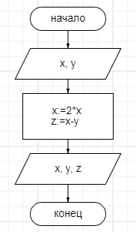 | шаг | операция | x | y | z
 |  | Ввод ( )
 |  | Вывод ( )

3. Определите, что будет выведено на экран после выполнения алгоритма. Заполните трассировочную таблицу при x=2, у = 5.
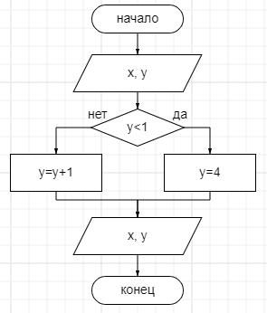 | шаг | операция | x | y | условие
 |  | Ввод ( )
 |  | Вывод ( )

4. Определите, что будет выведено на экран после выполнения алгоритма. Заполните трассировочную таблицу при x=номер вашего дома, у = 8.
Примечание (x%2 – остаток от деления числа х на 2).
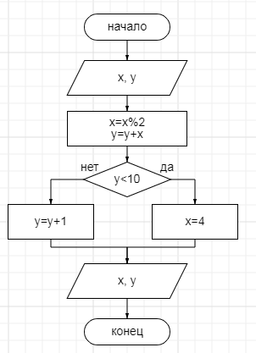 | шаг | операция | x | y | условие
 |  | Ввод ( )
 |  | Вывод ( )

5. Определите, что будет выведено на экран после выполнения алгоритма. Заполните трассировочную таблицу C:=11; A:=24; B:=14
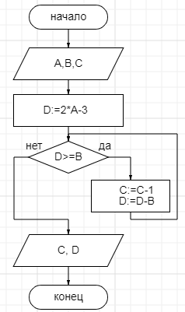 | шаг | операция | A | B | C | D | условие
 |  | Ввод ( )
 |  | Вывод ( )

Сформулируйте и запишите вывод после выполненной работы.
Выполнив практическую работу, я …

